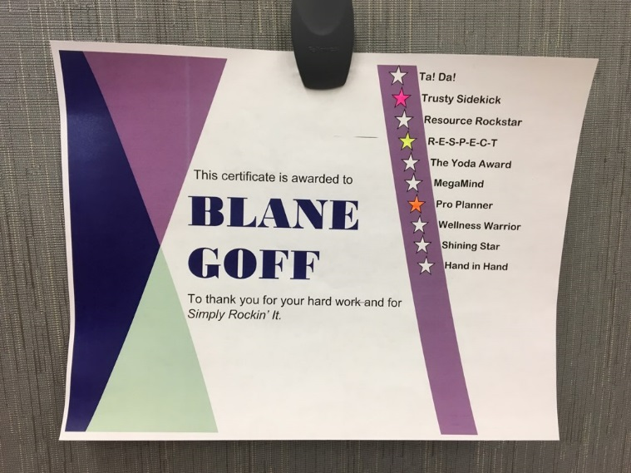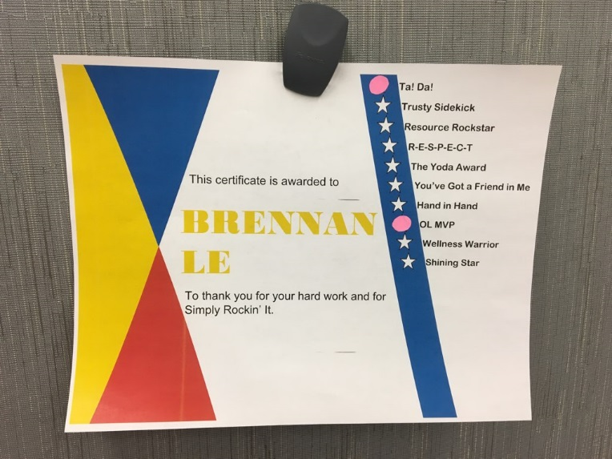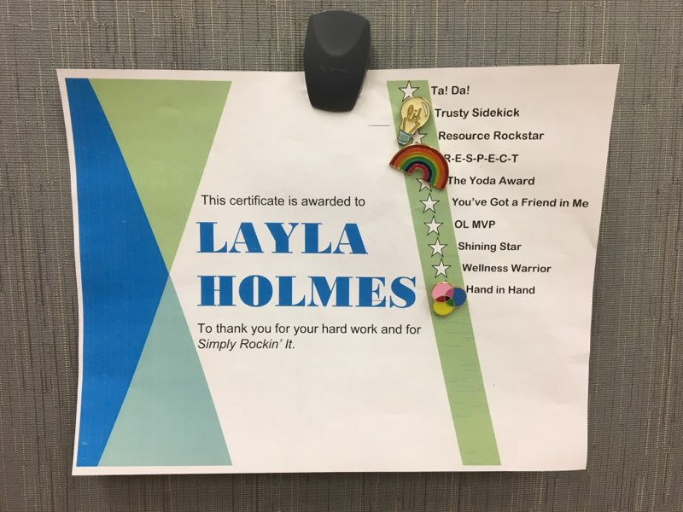

Acheter des autocollants ou créer les vôtres à partir de papillons adhésifs!

**Surtout… Mettez votre créativité à l’œuvre et amusez‑vous!**

Acheter de jolies épinglettes qui correspondent à chaque catégorie!

Utiliser des surligneurs de couleurs différentes pour colorier les étoiles!

Utilisez ces suggestions ou ajoutez vos propres moyens de mettre en évidence les catégories.

**ANNEXE E**

Tout simplement

génial !

**IDÉES POUR METTRE EN ÉVIDENCE LES CATÉGORIES**